Районный конкурс методических разработок

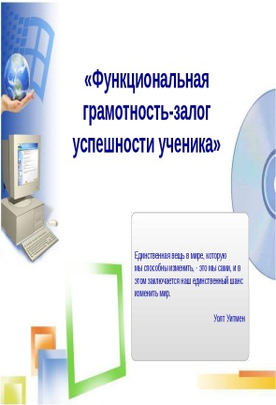
В период с 18 по 25 апреля 2022 года в районе состоялся конкурс методических разработок «Формирование функциональной грамотности обучающихся в урочной и внеурочной деятельности».
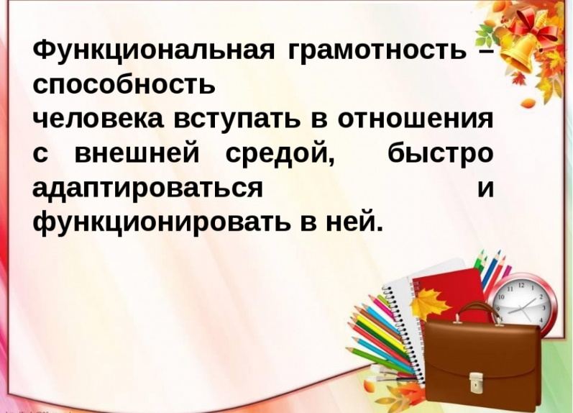
На конкурс были представлены 15 работ по следующим номинациям «Читательская грамотность», «Естественно-научная грамотность», «Финансовая грамотность», «Креативное мышление», «Управленческие решения». Авторами методических разработок стали педагоги из МБОУ «Гимназия №1 п. Навля», МБОУ «Навлинская СОШ №1», МБОУ «Навлинская СОШ №2», МБОУ «Алтуховская СОШ», МБОУ «Синезерская СОШ», МБОУ «Клюковенская СОШ», МБОУ Салтановская СОШ, МБОУ Чичковская СОШ, МБОУ «Щегловская СОШ», МБОУ «Ревенская СОШ», МБОУ «Алешенская ООШ». Жюри определило победителей и призеров в каждой номинации. Работы победителей были направлены для участия в областном этапе конкурса методических разработок «PRO-функциональную грамотность: от новых заданий к новым практикам».

